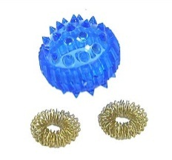.

Этот шарик непростой, - (любуемся шариком на левой ладошке)  
Он колючий, вот какой. - (накрываем правой ладонью)

Будем с шариком играть - (катаем шарик горизонтально)

И ладошки согревать.

Раз катаем, два катаем -(катаем шарик вертикально)

И ладошки согреваем.

Раз катаем, два катаем -(катаем шарик горизонтально)

И ладошки согреваем.

Катаем, катаем, катаем -(катаем шарик вертикально)

Сильней на шарик нажимаем.

Как колобок мы покатаем, -(катаем шарик в центре ладошки)

Сильней на шарик нажимаем.

(Выполняем движения в соответствии с текстом в правой руке)

В ручку правую возьмём,   
В кулачок его сожмём.

Раз сжимаем, два сжимаем

Шарик мы не выпускаем.

(Выполняем движения в соответствии с текстом в левой руке)

В ручку левую возьмём,  
В кулачок его сожмём.

Раз сжимаем, два сжимаем

Шарик мы не выпускаем.

(Выполняем движения в соответствии с текстом)

Мы положим шар на стол

И посмотрим на ладошки,

И похлопаем немножко,

Потрясём свои ладошки.

Мы немного отдохнём,  
Заниматься мы начнём.

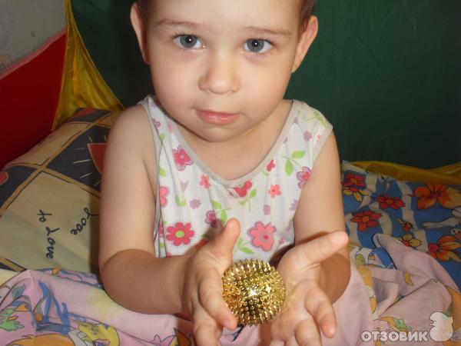

Одной из нетрадиционных логопедических технологий является Су –Джок терапия ("Су" – кисть, "Джок" – стопа). В основе метода Су -Джок лежит система соответствия, или подобия, кистей и стоп всему организму в целом.

.

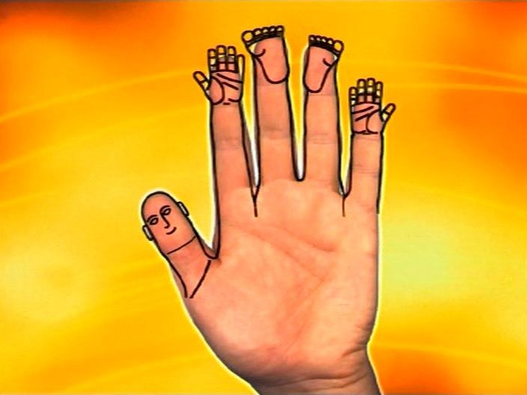

Аактуальность использования массажера Су-джок в логопедической коррекции у дошкольников с речевыми нарушениями состоит в том, что:

- Использование массажера Су-джок вызывает интерес и помогает решить проблему быстрой утомляемости детей

- Детям нравится массировать пальцы и ладошки, что оказывает благотворное влияние на мелкую моторику пальцев рук, тем самым, способствуя развитию речи.

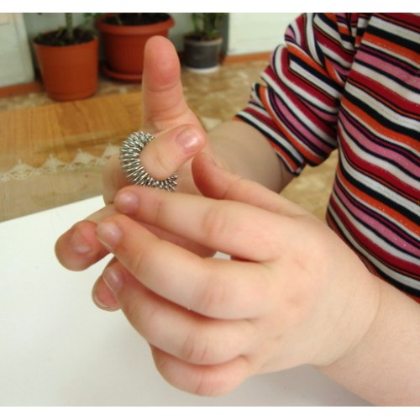

*Использование Су – Джок шаров при автоматизации звуков*

*ребенок поочередно надевает массажное кольцо на каждый палец, одновременно проговаривая стихотворение на автоматизацию поставленного звука Ш*

***На правой руке:***

Этот малыш-Илюша, *(на большой палец)*

Этот малыш-Ванюша, *(указательный)*

Этот малыш-Алеша, *(средний)*

Этот малыш-Антоша, *(безымянный)*

А меньшего малыша зовут Мишуткою друзья. *(мизинец)*

***На левой руке:***

Эта малышка-Танюша, *(на большой палец)*

Эта малышка-Ксюша, *(указательный)*

Эта малышка-Маша, *(средний)*

Эта малышка-Даша, *(безымянный)*

А меньшую зовут Наташа. *(мизинец)*

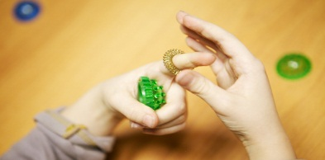

Я мячом круги катаю,

Взад - вперед его гоняю.

Им поглажу я ладошку.

Будто я сметаю крошку,

И сожму его немножко,

Как сжимает лапу кошка,

Каждым пальцем мяч прижму,

И другой рукой начну.

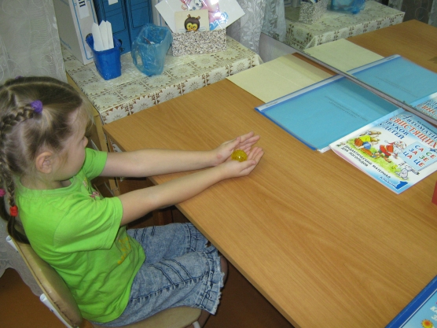

*Автоматизация звука Ж.*

*Ребенок катает шарик между ладонями, одновременно проговаривая стихотворение*

Ходит ежик без дорожек,

Не бежит ни от кого.

С головы до ножек

Весь в иголках ежик.

Гладь мои ладошки, ёж!

Ты колючий, ну и что ж!

Потом ребёнок гладит их ладошками со словами:

Я хочу тебя погладить,

Я хочу с тобой поладить.



На поляне, на лужайке */катать шарик между ладонями/*

Целый день скакали зайки. */прыгать по ладошке шаром/*

И катались по траве, */катать вперед – назад/*

От хвоста и к голове.

Долго зайцы так скакали, */прыгать по ладошке шаром/*

Но напрыгались, устали. */положить шарик на ладошку/*

Мимо змеи проползали, */вести по ладошке/*

«С добрым утром!» - им сказали.

Стала гладить и ласкать

Всех зайчат зайчиха-мать. */гладить шаром каждый палец/*

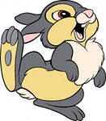

Шла медведица спросонок, */шагать шариком по руке/*

А за нею – медвежонок. */шагать тихо шариком по руке/*

А потом пришли детишки, */шагать шариком по руке/*

Принесли в портфелях книжки.

Стали книжки открывать */нажимать шариком на каждый палец/*

И в тетрадочках писать.





**Сказка «Ёжик»**

Катится колючий ёжик, нет ни головы, ни ножек

По ладошки бежит и пыхтит, пыхтит, пыхтит.

*(шарик между ладошками)*

Мне по пальчикам бежит и пыхтит, пыхтит, пыхтит.

Бегает туда-сюда, мне щекотно, да, да, да.

*(движения по пальцам)*

Уходи колючий ёж в тёмный лес, где ты живёшь!

*(пускаем по столу и ловим подушечками пальцев).*

